  своб. назнач.
  Краснодарский край, Краснодар, пос. Российский, район Прикубанский, ул. 2-я Тверская, 2/1
  Метро:
  1 500 000 ₽
  26 549 ₽ за м²
  Общая информация:
  Этаж: | -1 / 7
  Площадь: | 56.5 м²
  Комнаты: | None
  Здание: | административное
  Тип договора: | продажа объекта
  Пропускная система: | —
  Мебель: | нет
  Телефонные линии: | —
  25 октября, 08:32
  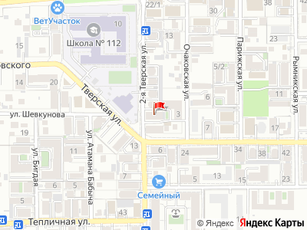
Представитель: Представитель: ID 138931905
Продаётся помещение свободного назначения площадью 56,5 м² на цокольном этаже многоквартирного дома в п. Российский.
Объект
• Адрес: г. Краснодар, п. Российский, ул. 2-я Тверская, д. 2/1, помещ. 1008
• Кадастровый номер: 23:43:0130063:176
• Этаж: цокольный
• Назначение: нежилое
• Кадастровая стоимость: 2 925 584 ₽
• Обременения: не зарегистрированы
Состояние
Помещение в черновой отделке. Есть полноценные окна. Цоколь сухой, не подтапливается. Планировку можно собрать под свой формат.
Локация
Густозаселённый жилой район Прикубанского округа. В этом же доме уже размещены продуктовый магазин Красное&Белое и ПВЗ Wildberries. В шаговой доступности школа 94-ф на ул. Тверской, остановка общественного транспорта, отремонтированные проезд и тротуары. Автобусы 1, 51, 91.
Для чего подойдёт
Мастерская, склад / кладовая под интернет-магазин, пункт выдачи, кабинет специалиста, студия, небольшой офис или торговля после отделки.
Собственник один. Сделка прямая. Документы готовы к показу.
Очень срочно без торга
Телефоны: +7 918 981-60-96
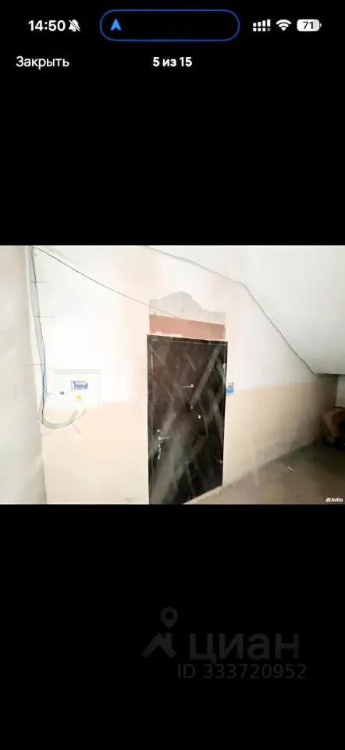 | 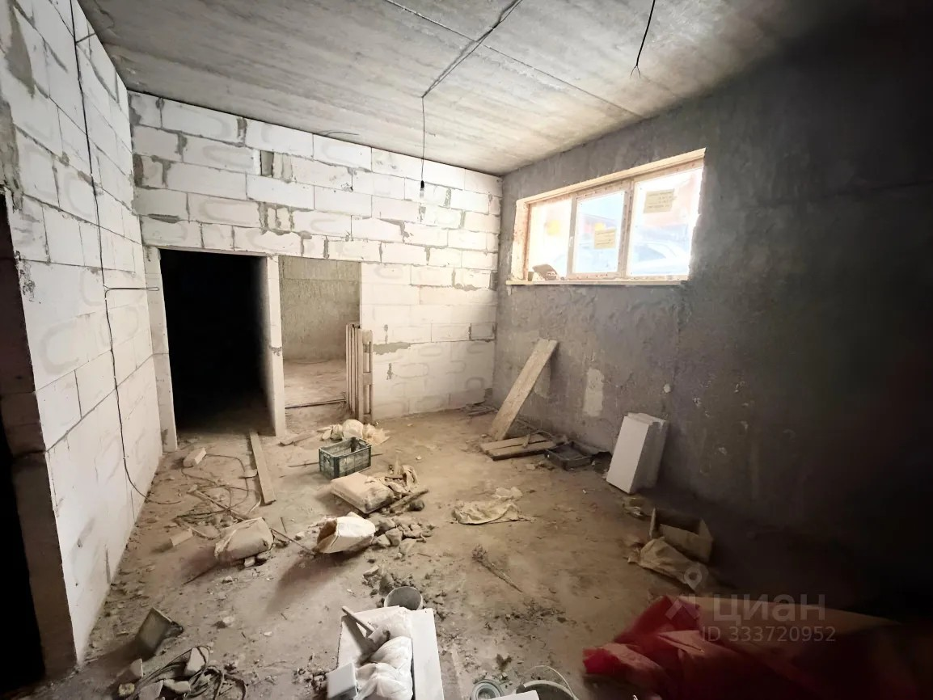
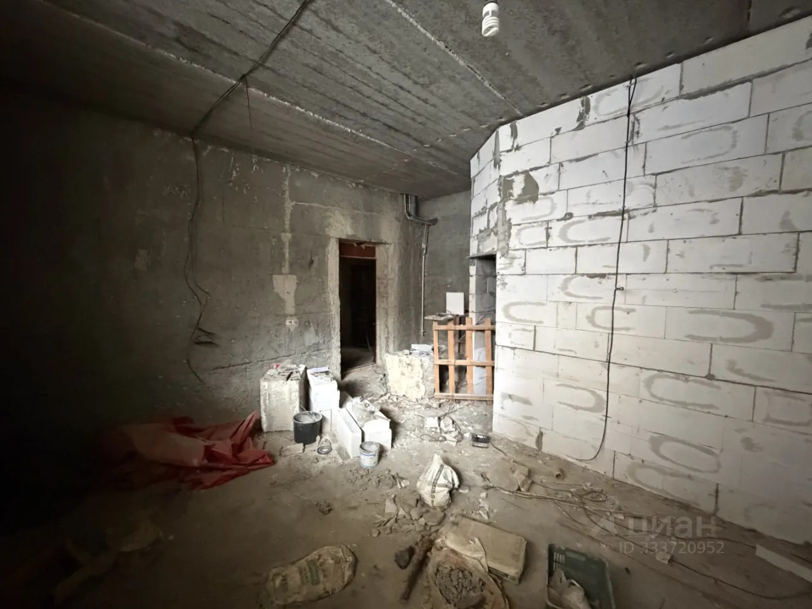 | 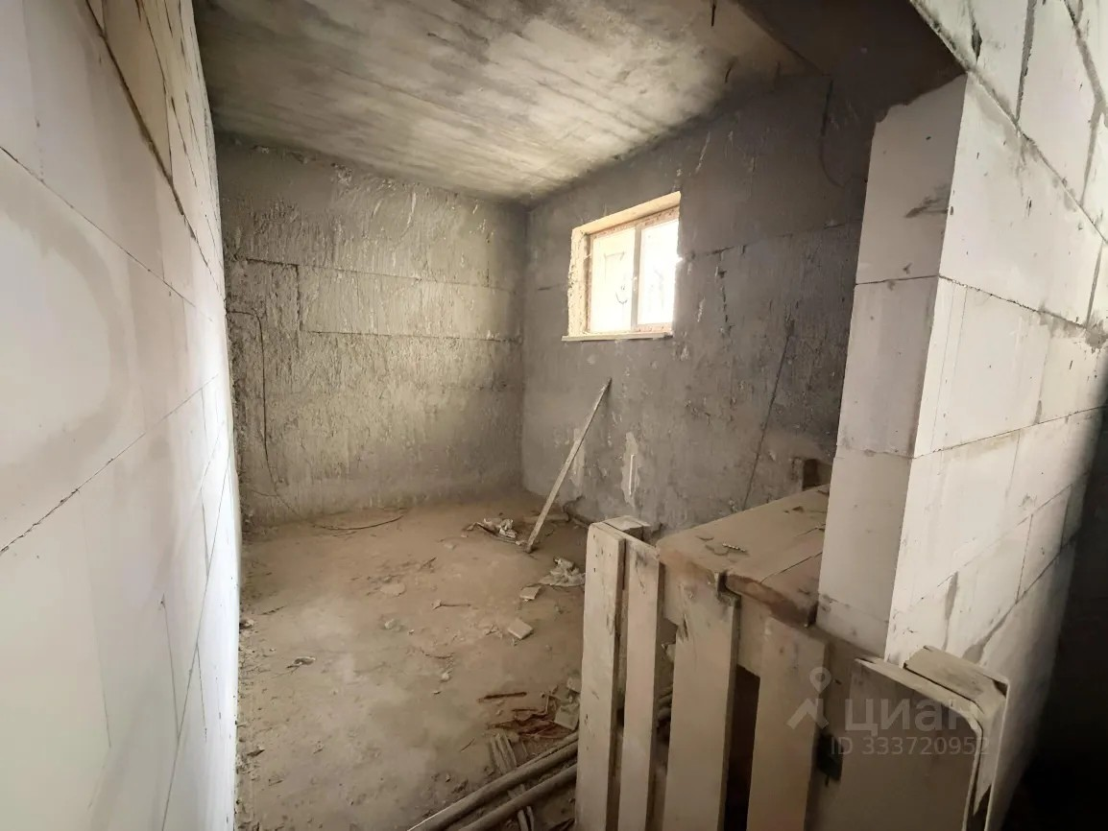
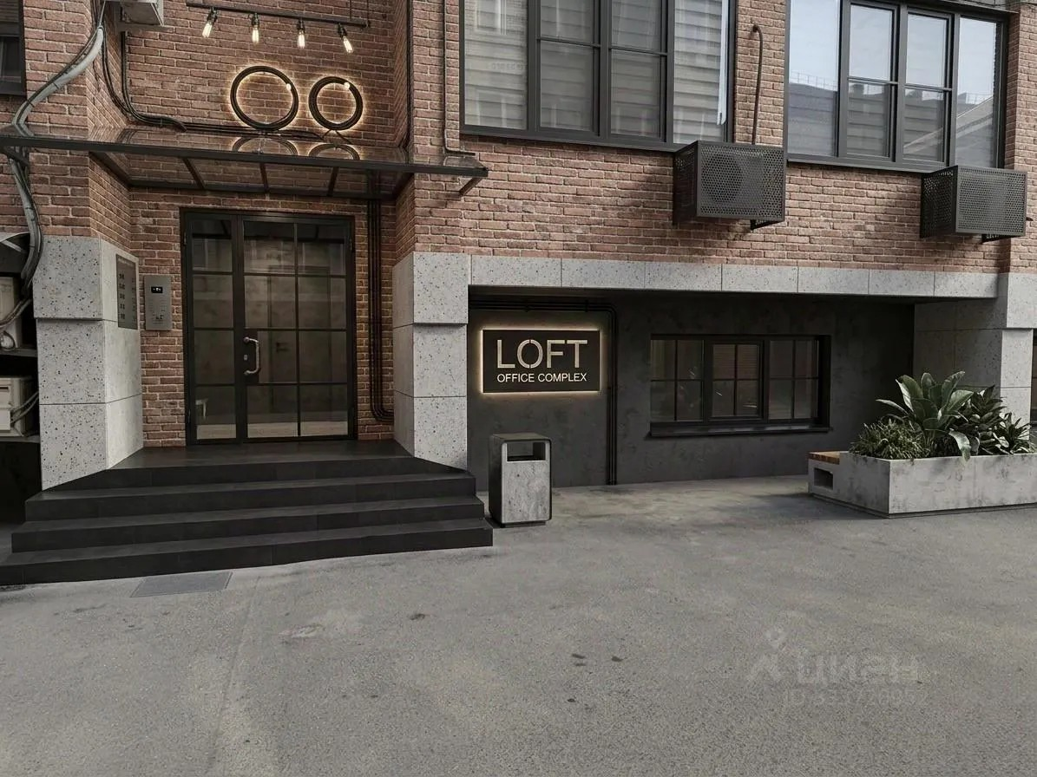 | 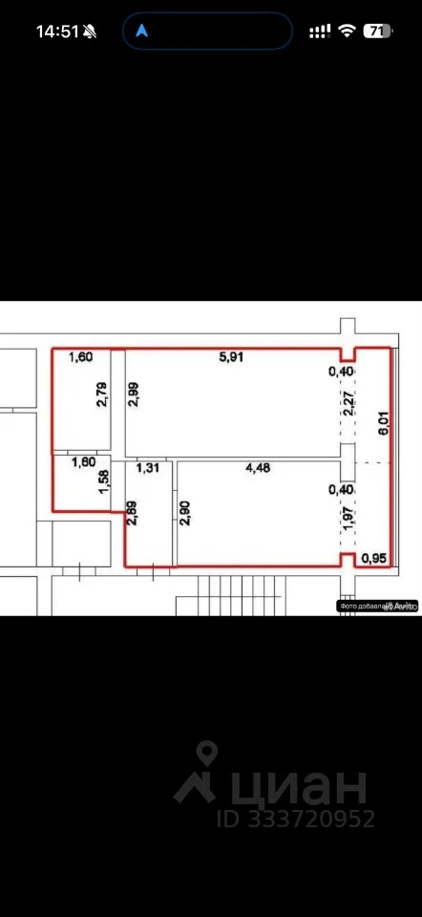
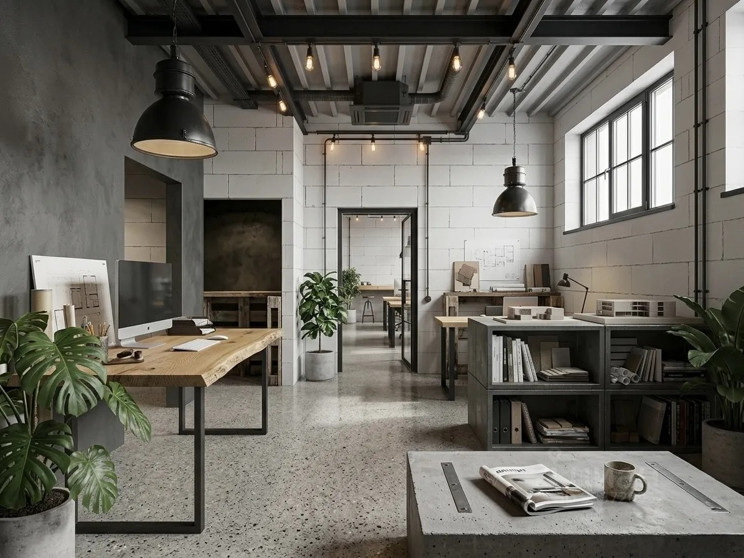 | 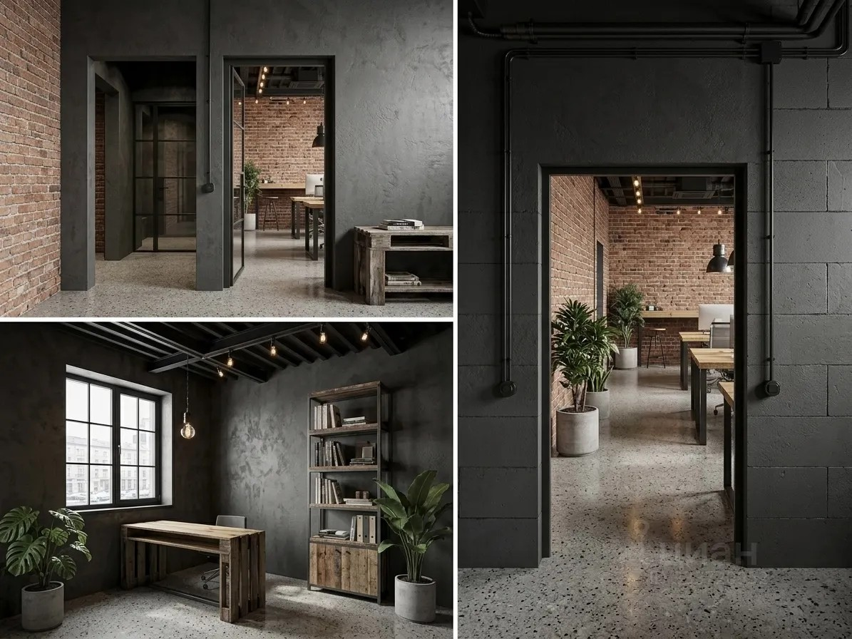
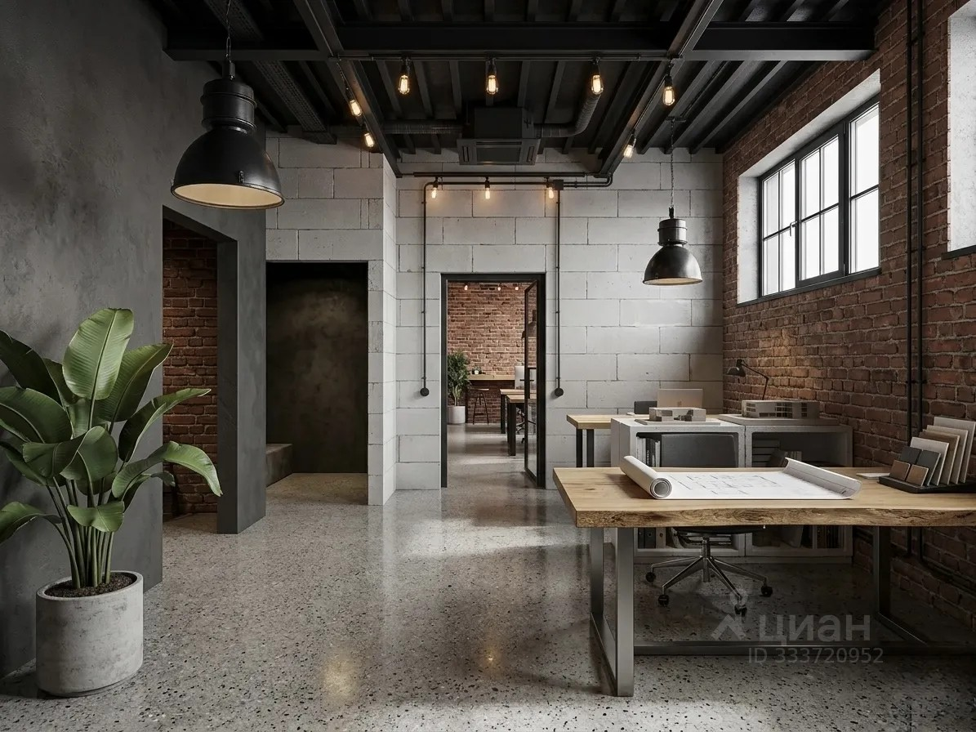 | 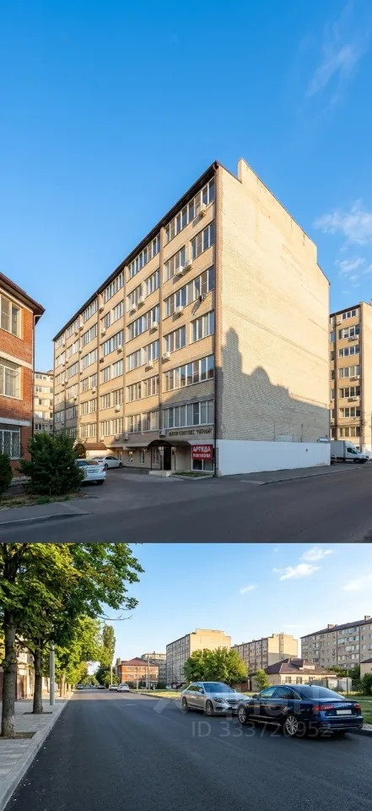
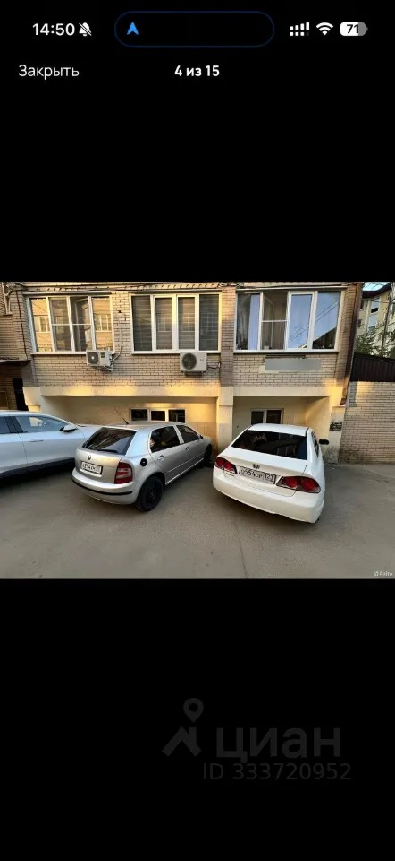 | 